# **Cotización para sistema de Comercializadora Las Margaritas**

## Sistema de entrada de maíz (báscula) con identificación de productores por medio de gafetes.

### Descripción

Es un sistema que consta de los siguientes componentes:

* Base de datos en la nube (Microsoft Azure Cloud Services).
  + Alta disponibilidad, escalabilidad y respaldos. Los datos son accesibles desde cualquier dispositivo a cualquier hora. Sistema pago/por uso.
* Aplicación touch para administrar boletas
  + Sistema que permita la administración de boletas de entradas/salidas de productos. Conexión con báscula REVUELTA para obtención de peso, impresión de tickets, identificación de productos mediante lector de código de barras (gafette), administración de fórmulas de descuento (secado, impurezas, etc), agregar productores, imprimir gafettes, etc).
* Módulo de lectura de código de barras
  + Modulo programado específicamente para la lectura e identificación de gafetes de productores que se conectará con la aplicación touch.

### Bosquejos, pantallas del sistema

**Datos guardados en la nube (Windows Azure Cloud Services)**

**Aplicación touch para administrar boletas**

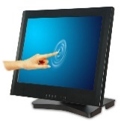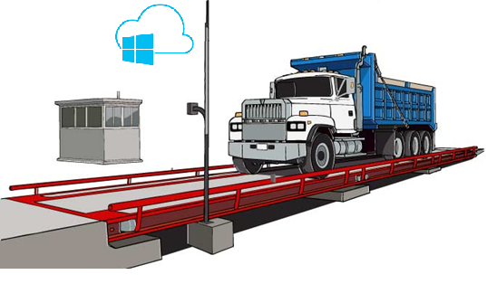

**Lector de gafete (código de barras)**

**FIG 1. VISTA GENERAL DEL SISTEMA**

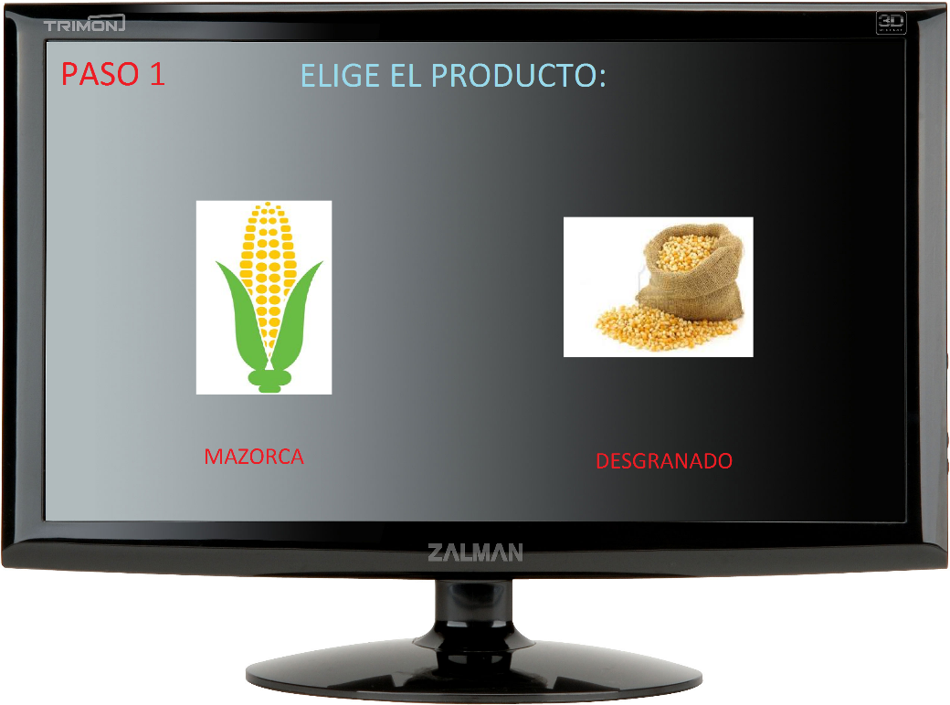

**FIG 2. PASO No.1 – SELECCIONAR EL PRODUCTO**

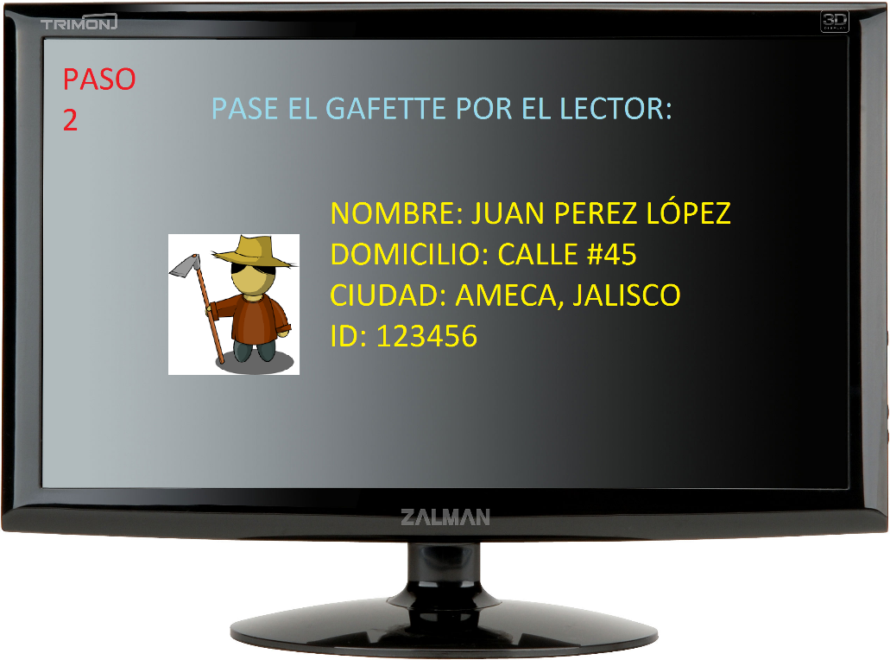

**FIG 3. PASO No.2 – IDENTIFICAR AL PRODUCTOR POR MEDIO DE SU GAFETTE**

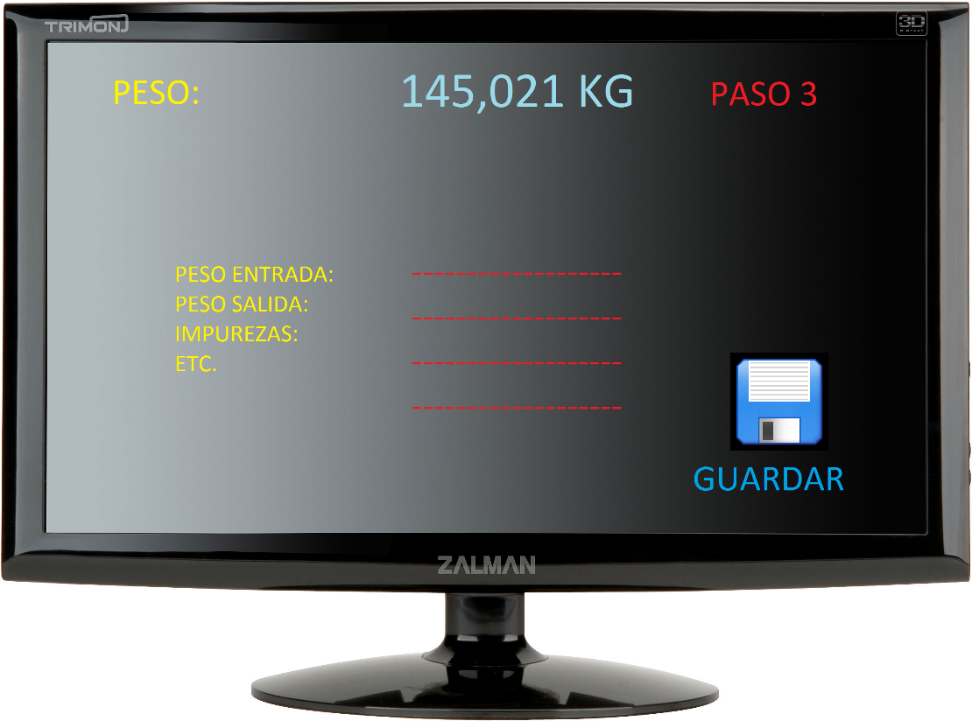

**FIG 4. PASO No.3 – CAPTURAR PESOS DE ENTRADA, SALIDA, IMPUREZAS, ETC. Y GUARDAR LA BOLETA**



**FIG 5. ADMNISTRACIÓN**

### Costos

**Opción 1: (computadora All in One 24 pulgadas)**

|  |  |  |
| --- | --- | --- |
| **Descripción** | **Costo** | **Categoría** |
| Computadora All In One ACER 23.8". Touch. Intel Core I3. 8GB RAM. 1TB DISCO DURO | $18,031 + IVA (si requiere factura) | Hardware |
| Lector de códigos de barra omnidireccional | $5,000 + IVA (si requiere factura) | Hardware |
| Aplicación touch para administración de boletas | $30,000 + IVA (si requiere factura) | Software |
| Módulo para identificación de productores por código de barras | $10,000 + IVA (si requiere factura) | Software |
| Gastos de almacenamiento | Gasto por uso (Aprox. 70 dólares por mes) | Software |
| Reparación de errores del sistema (primeros 9 meses) | Sin costo | Software |
| Cambios y adecuaciones al sistema (después de los 9 meses) | Sujetos a evaluación | Software |

**Total:**

**Hardware: $ 23,031**

**Software: $ 35,000**

**$ 58,031**

**\* Sin IVA incluído**

**(más gastos de almacenamiento, aprox. 70 dólares por mes)**

**Opción 2: (PC + monitor led 24 pulgadas)**

|  |  |  |
| --- | --- | --- |
| **Descripción** | **Costo** | **Categoría** |
| Computadora Acer. Core I5 6400 8GB. | $13,031 + IVA (si requiere factura) | Hardware |
| Monitor LED Touch 24" ACER FT240HQ Full HD 60Hz 5ms Negro UM.UT0AA.001 | $4,839 + IVA (si requiere factura) | Hardware |
| Lector de códigos de barra omnidireccional | $5,000 + IVA (si requiere factura) | Hardware |
| Aplicación touch para administración de boletas | $30,000 + IVA (si requiere factura) | Software |
| Módulo para identificación de productores por código de barras | $10,000 + IVA (si requiere factura) | Software |
| Gastos de almacenamiento | Gasto por uso (Aprox. 70 dólares por mes) | Software |
| Cambios y adecuaciones al sistema (primeros 6 meses) | Sin costo | Software |
| Cambios y adecuaciones al sistema (después de los primeros seis meses | Sujetos a evaluación | Software |

**Total:**

**Hardware: $ 22,870**

**Software: $ 40,000**

**$ 57,870**

**\* Sin IVA incluído**

**(más gastos de almacenamiento, aprox. 70 dólares por mes)**

### Calendario / fechas de entrega

* Inicio del desarrollo: miércoles 5 de octubre de 2016. **40% de anticipo.**
* Primera entrega: martes 11 de octubre de 2016
  + - Módulos
      * Productos
      * Productores
      * Administración de fórmulas
* Segunda entrega: sábado 22 de octubre - **30% de pago**
  + - Módulos
      * Impresión de gafetes
      * Boletas
      * Identificación de productores con lector de código de barras
* Tercera entrega: 29 de octubre de 2016 - **30% de pago**
  + - Corrección de errores y mejoras